**一边是爆炸性大新闻，一边是上千条人命，这群女记者的选择，这才是真正的记者！**

2016-04-19 23:57

昨天，新闻界的最高奖项普利策奖今年的得主公布...

美联社4名女记者因为揭露了东南亚海鲜食品业中的奴役现象，获得了普利策最高荣誉“公共服务”奖。

能拿到这个奖，不只是因为她们深入虎穴式的报道... 而是在他们调查出这样重磅的消息之后.... 先做了一件事.......

今天就来说下她们的故事

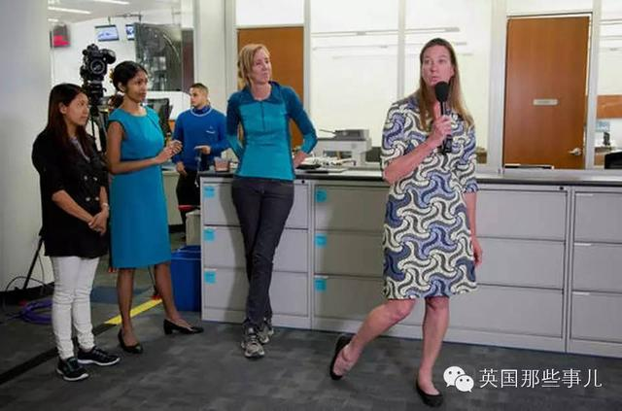

这件事情，要从东南亚的海鲜行业说起....

之前，就已经有零星的报道，显示东南亚的海鲜业里，有各种虐待甚至奴役工人的现象.... 但是这些大多都是一个捕风捉影的个人举报.... 这其中大多没有足够的证据，这么多年来。 也没有引起东南亚政府和社会的重视。

美联社4个女记者Margie Mason, Robin McDowell, Martha Mendoza 以及 Esther Htusan 看到了这个问题... 他们决定，要深入东南亚调查这件事情....

他们从美国本土进口的各种海鲜，追查出口商和进口商... 终于一路跟到的印度尼西亚一个几乎于是隔绝的叫Benjina的岛上。

在那里她们发现了一大批像奴隶一样被囚禁的劳工.....

这些劳工大多来自缅甸，他们有的黑心中介被诱骗来，有的甚至是被直接绑架。 中介以约1000美元/人的价格，将他们卖给班吉那小岛上的船主或者渔业公司。 让他们为这些公司捕鱼干活.....

在这里，他们被称为渔奴....

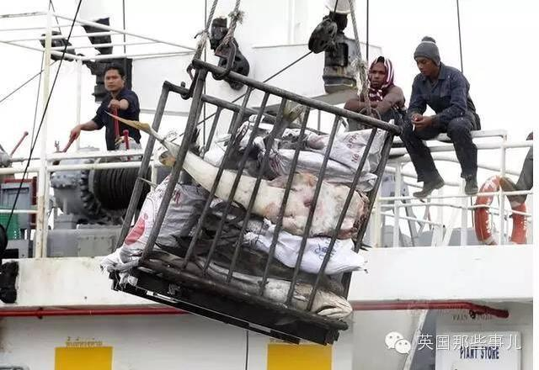

他们被像奴隶一样对待，每天会被逼着去到渔船上劳动。

从渔船上下来就会被送进这样的牢笼里....

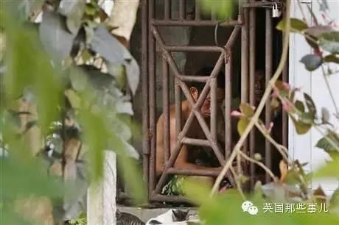

每天只能得到一点点米饭，渴了只能喝点脏水，他们的“牢笼”小到不够每个人平躺。

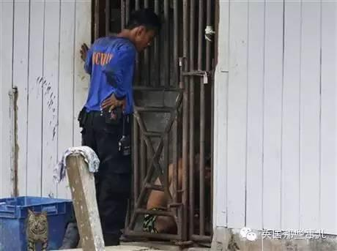

在夜色的掩护下，几名女记者靠近了一艘渔船，采访了船上的几个劳工。

记者们发现，他们都是被诱骗来到这里。 一到这就被当成奴隶关押了起来。 这里的生活堪比地狱，每天几班轮流倒，全年无休。

他们冬天只能穿很单薄的衣裳出海，一丁点不听话，就会遭来船主的毒打，用有毒刺的鳐尾巴抽他们，拿任何旁边抓到的东西砸他们。

所有这一切的回报只是极少的工资，甚至是0工资！

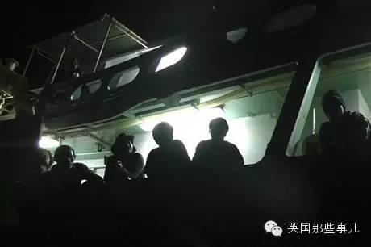

有些人就在这样的极端条件下被虐待至死，刚开始，他们死后，尸体就被船长直接扔到大海喂鲨鱼，后来因为政府介入，如果有渔奴在出海死亡了的，他们就被冰在船上的冷冻舱，回岛后，找个地方随便埋掉。

有个逃出来的渔奴说：**这海底下，渔奴的尸体多得能堆砌成一座小岛…**

在这种情况下，有些渔奴想逃。 然而，他们一旦被抓到岛上，想逃出去就是一件比登天还难的事

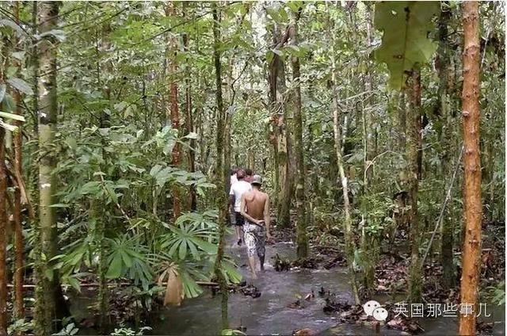

这里没有交通工具，根本无法逃出孤立的班吉那岛！去年之前，这里都没有网络，没有电话，根本就无法向外界联系。

有些渔奴就在这么恶劣的条件下干了几十年，当他们年老时就会被船主抛弃，即便重回自由身，他们也只能继续在岛上帮这些船主搬搬货，拼尽全力活下去。

“我想回家，我们每个人都想回家！当我们被船主毒打的时候，我们什么也做不了，我们现在的每天都在跟死神擦肩而过”

“我们开始绝望，也许我们一辈子都会被困在岛上，当我给同伴挖坟墓的时候，我就想，也许我的终点只能是死在这里”



记者们后来利用卫星定位追踪了一艘货船，这艘船装着劳工们打捞的海鲜，先是运往泰国，然后进入全球市场。 这些海鲜最后出现在了包括沃尔玛在内的欧美和亚洲的各大超市、餐饮行业里。

你吃的是海鲜... 但是同时，你吃的也是这些被奴役劳工的血汗.....

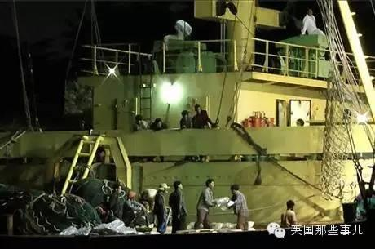

就这样，4名女记者花了一年多的时间，收集掌握了各种证据，照片、视频、行船记录.....

她们知道，一旦手中这一切整理报道出去，绝对是个爆炸性的大新闻。

但是，她们同时也意识到....

一旦她们在这个时间公布她们的新闻报道和报道里的那些采访，视频和照片.... 视频和照片里的那些岛上劳工的生命很可能会受到威胁.......

这让他们陷入了一个两难的状况：

这么个重磅新闻，现在究竟发，还是不发？ 如果现在不发，也有可能在联系官方救人的这期间里闹大了消息，之后被别的媒体抢先报道。

最后，在爆炸性新闻和劳工的安危之间，她们选了后者。 她们决定延迟新闻发布，先救人。

在她们的协助下，去年年初，与她们接触最紧密的320名劳工终于被解救...其中最小的只有15岁。

去年3月25日... 美联社发布了她们的这篇稿件.....

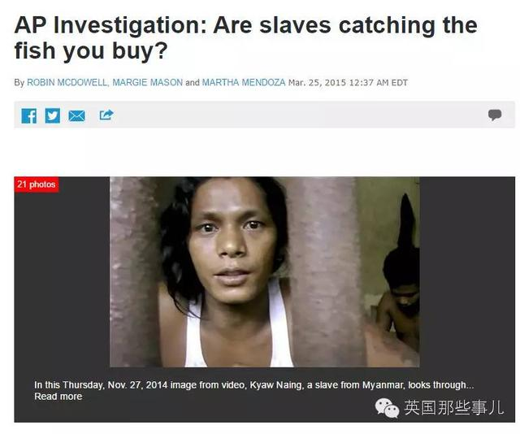

整整去年一年...

她们这篇稿件引发宣扬大波... 在这篇报道的施压下... 印尼政府展开了调查，逮捕了一批涉案人员，泰国政府也表示会重视这个问题。

几国政府和组织联合行动.. 发现了更多这样的非法窝点...

截止去年9月，已经有超过2000名劳工被从各个岛屿和工厂里被解救....

这是一名劳工时隔22年后与家人团聚时的场景...

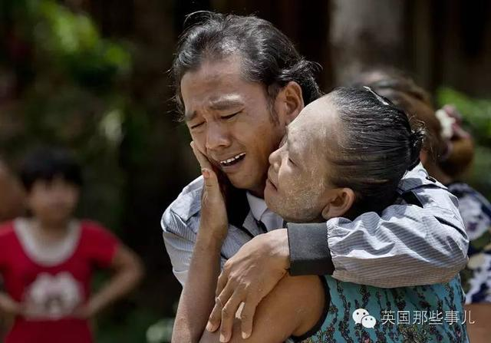

这4名女记者的做法也得到了各界认可，她们不仅为“没有声音的人发声”，更保证了被报道者的安全.....

她们最终也收获了，属于她们的奖项 -- 普利策，2016...

